第十五周第一次会议记录

进行五大需求的讨论。初始需求：

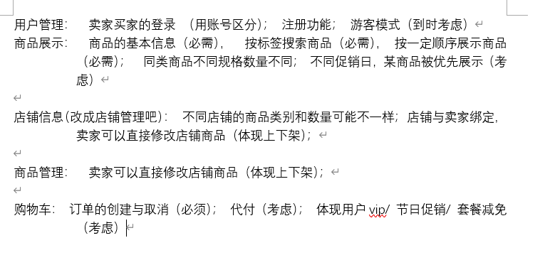

针对第一个需求，进行查漏补缺：

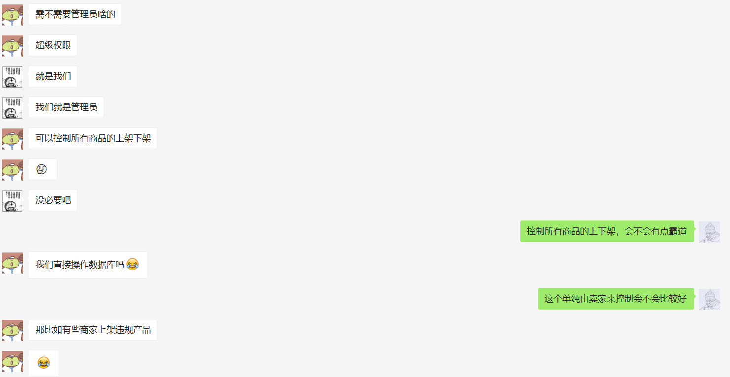

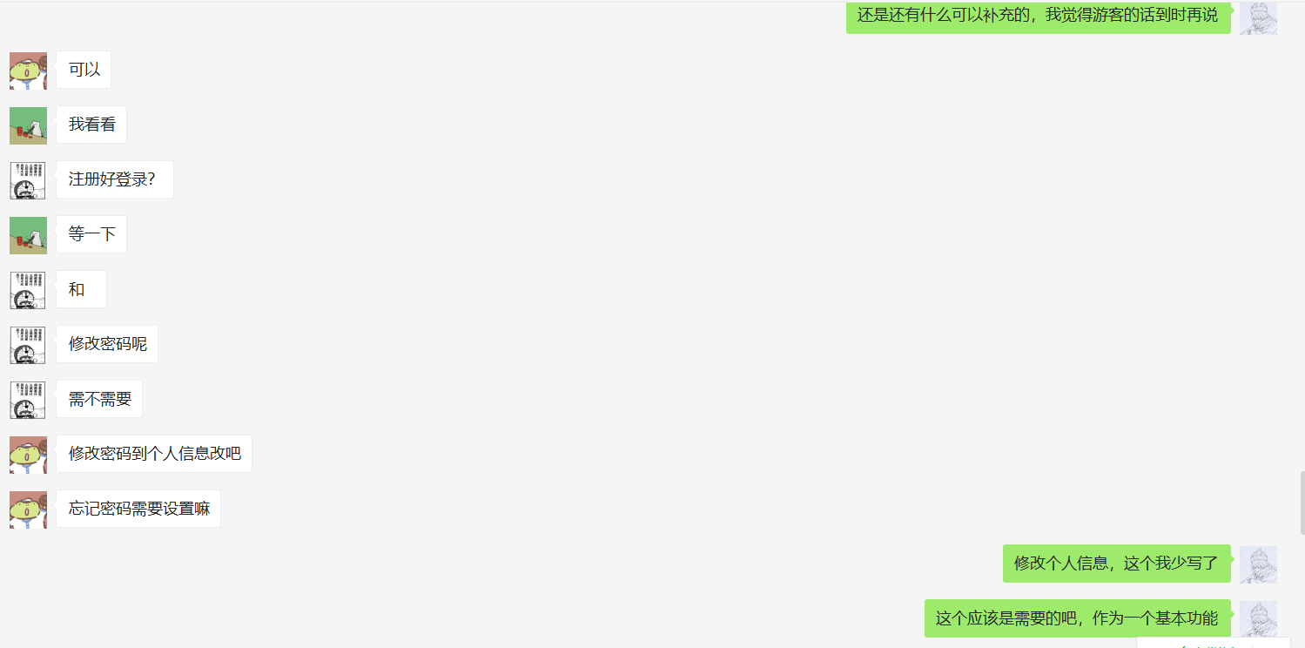

串入后期的建表思路：

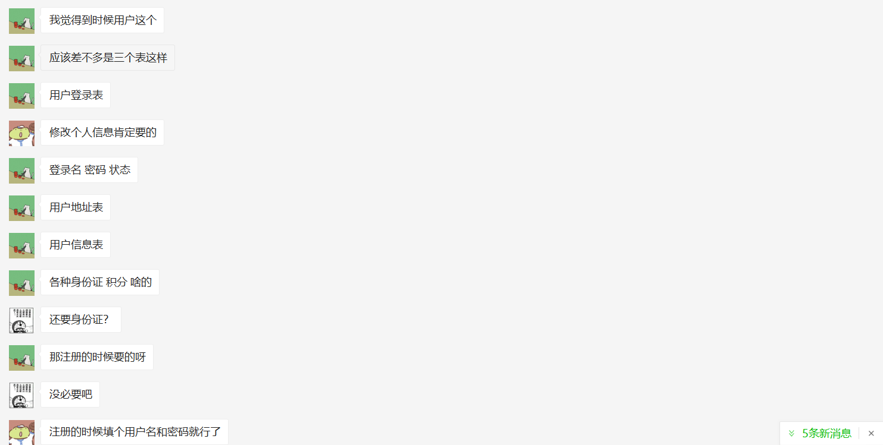

接下来继续对如下四个需求进行完善，并对某些设想的具体功能，根据实现难度或者实用性设置优先级，对初步探索了某些功能的实现方式。以下是截图：

分析赞和踩与评星两种打分制度，并设想实现方式：

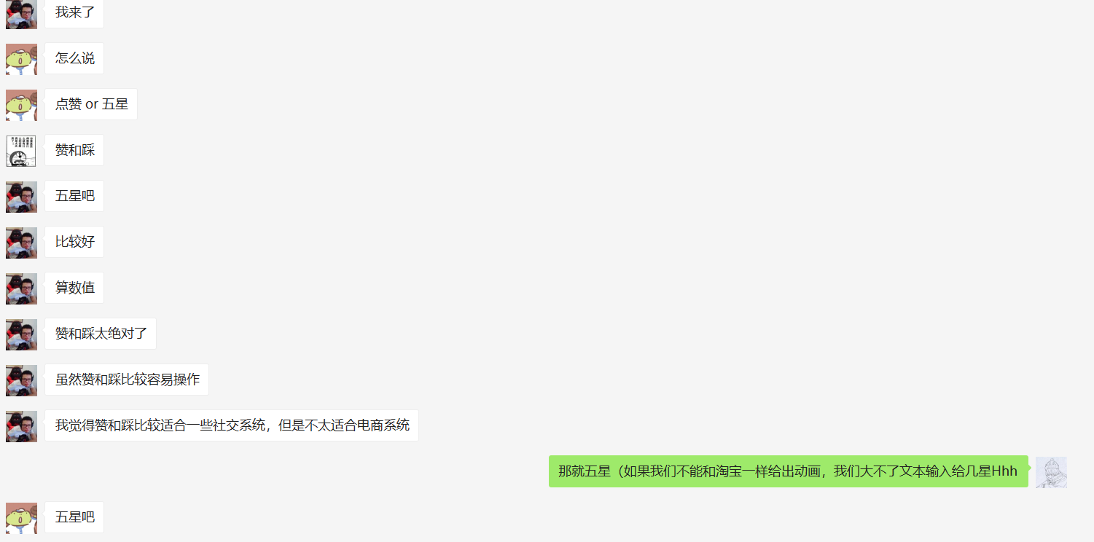

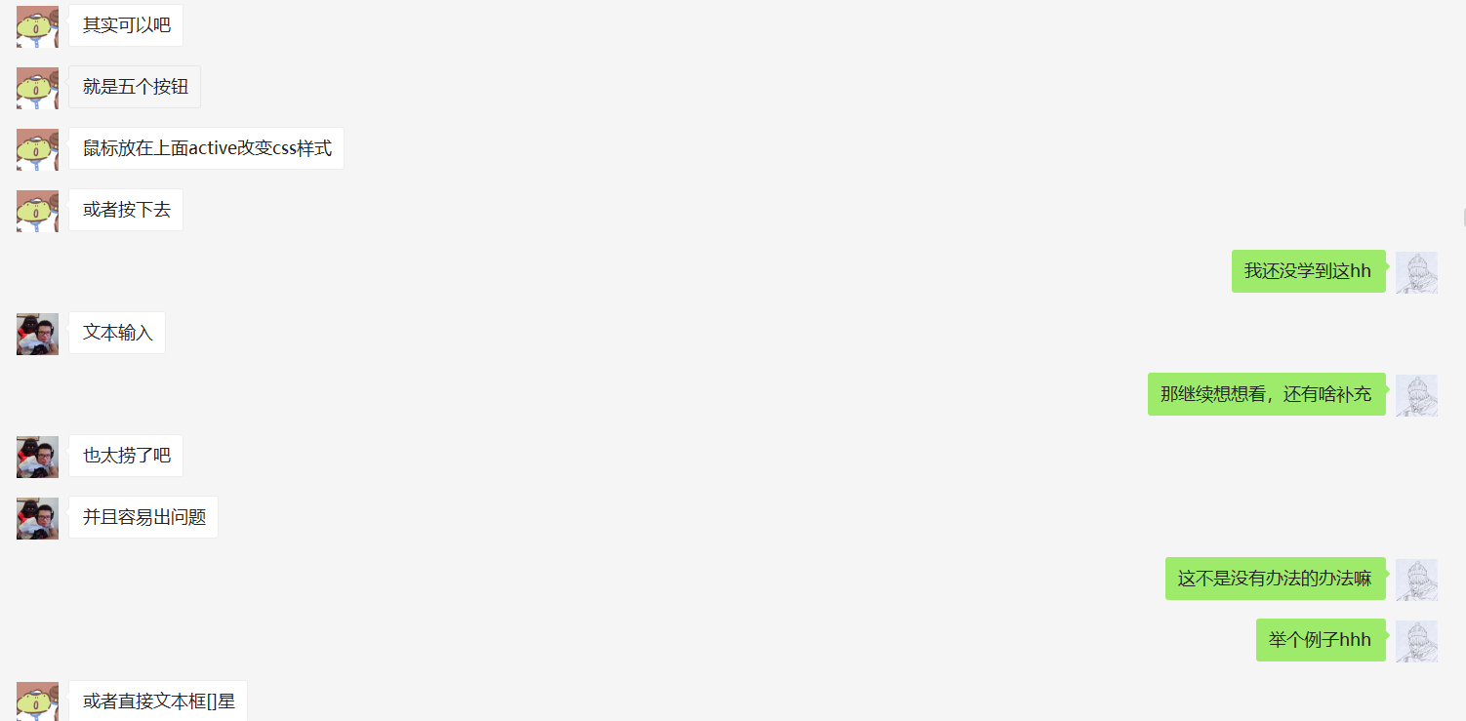

在讨论用户购买时，想到余额不足的问题，并提出简易充值系统功能：

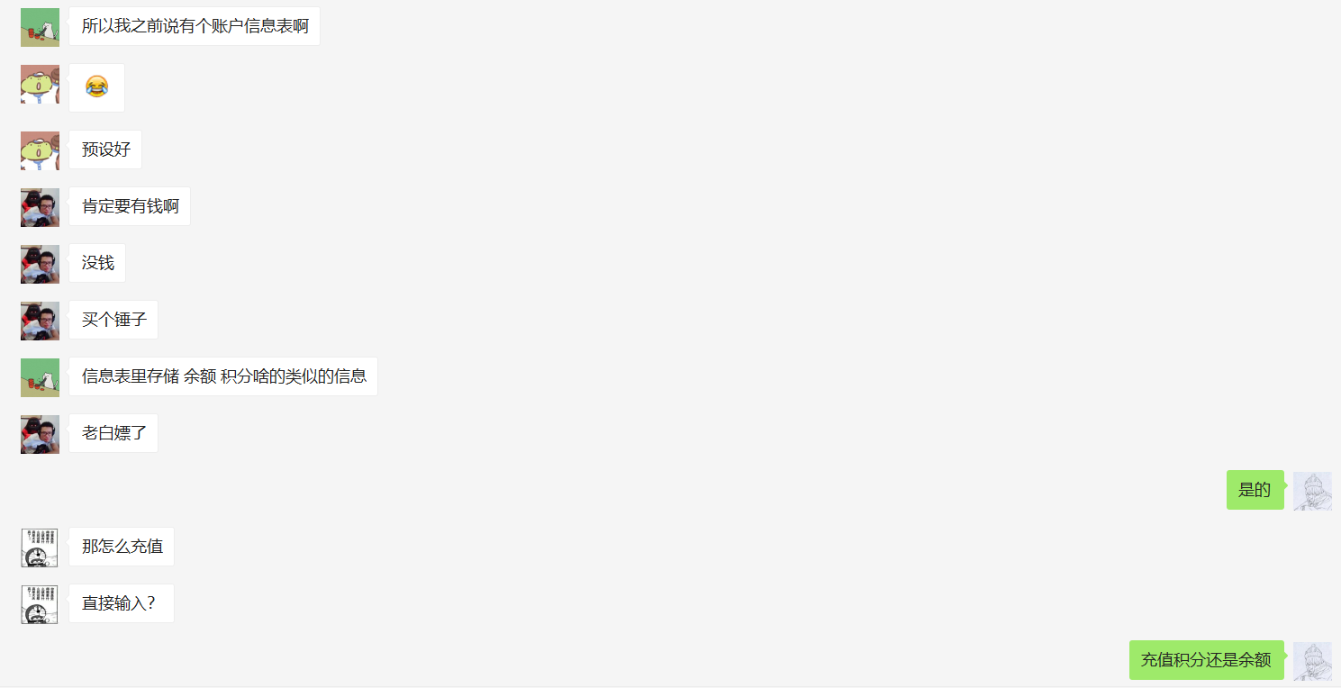

简化店铺的星数评定方式：

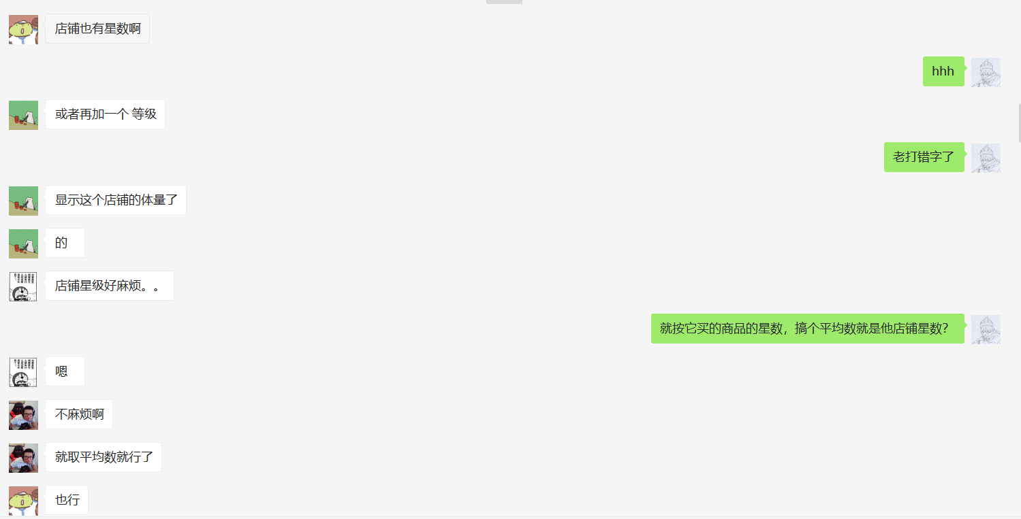

对订单功能的补充：

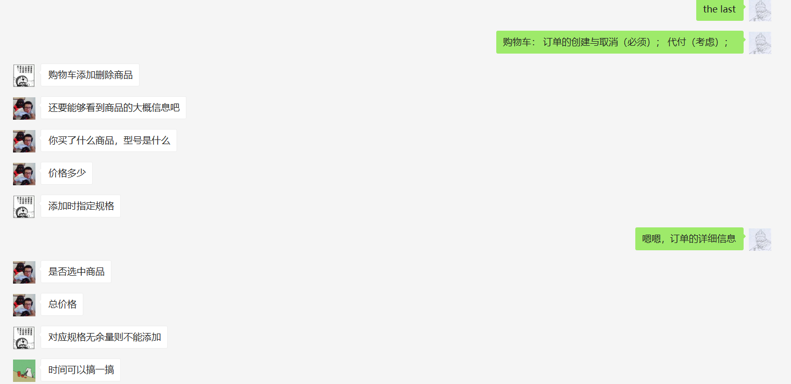

对更新订单商品状态功能的探索：

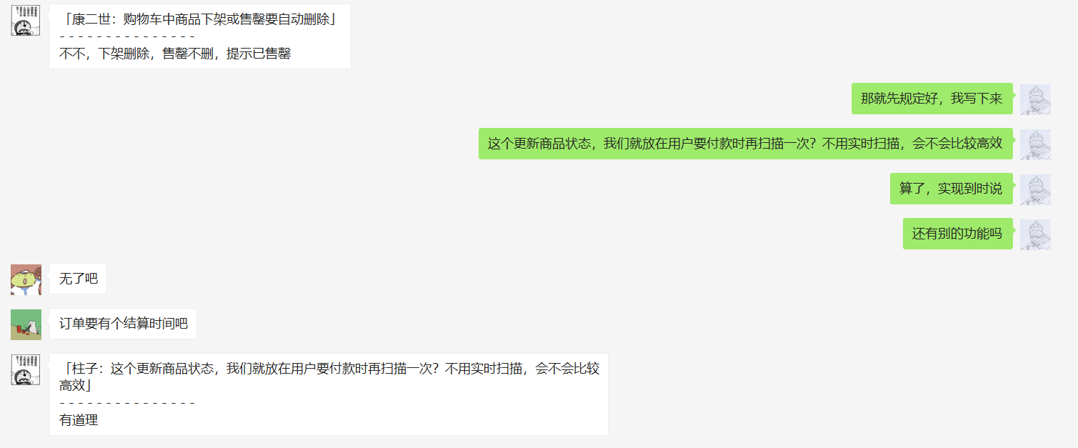

最后经过近两个小时的讨论，我们对上周的需求进行完善和确定：

**用户管理：**

1. 卖家买家的登录 （两种界面）；
2. 注册功能；
3. 游客模式（到时考虑）；
4. 管理员（考虑）；
5. 个人信息修改（需要， 内附有买家充值功能； 卖家提现功能，提现时要要收手续费）；
6. 商品收藏（图片加id， 无跳转功能， 实现优先级较后）

**商品展示：**

1. 商品的基本信息（必需），
2. 按标签搜索商品（必需），
3. 按一定顺序展示商品（必需）；
4. 体现同类商品不同规格数量不同；
5. 不同促销日，某商品被优先展示（考虑）；
6. 用户评价 包括五星（暂定文本框，用下滑列表方式给出）和评语（看后期安排，五星实现优先级>评语。 评星在订单确认后，可以评价）

**店铺信息：** 店铺id， 店主信息，店铺的商品种类，星数（根据所卖商品的星数算），

**商品管理：**

1. 卖家可以直接修改店铺商品（体现上下架和数量，根据规格的不同，商品数量可能不同）；
2. 折扣系统（消费获得积分，积分可以抵一定金额/ 满减/ 打折等）；

**购物车：**

1. 订单的创建与取消（必须）；
2. 订单详细信息展示（单个商品的购买数量，型号，价格，订单创建时间，订单号，总价，支付状态； 同个店铺的商品合为一个订单； 可以更新商品状态如是否告罄或下架）；
3. 订单的支付（必须）；
4. 代付（考虑）。

**进阶需求（视情况实现与否）：**

1. 成就系统，获取头衔；
2. 物流系统，商品存在多个库中，判断哪个库发货最短；

备注： 不同功能有不同的实现优先级（总体为： 必须>考虑>进阶需求）。根据实际开发进度进行安排。